Маршрут «Город купцов»

Краткое описание маршрута
Название | «Город купцов»
Целевая аудитория | Учащиеся 6-10 класс
Сезон | Май-сентябрь
Ключевые направления | ##Краевдение #Природа #Родной край #История
Маршрут интегрируется в образовательные программы | -образовательные программы основного общего образования (предметные области  ФГОС – история) география, биология, история, литература, основы безопасности жизнедеятельности в рамках внеурочной в рамках внеурочной деятельности
  Класс | Предмет | Раздел, тема
  6 | География | Раздел: краеведение  Тема: История географических исследований территорий края
  6-8 | Технология | Раздел: Проектная и исследовательская  Деятельность
  7 | Литература | Раздел:  Русская литература 19 века Тема:  Н.А. Некрасов поэма «Русские женщины». Путь княгини Трубецкой по Московско – Сибирскому тракту. Большие Уки. Кандальный путь
  7-9 | История | Темы: Освоение Сибири, изучение жизни населения разных районов Российской империи
  8 | География | Тема:  Формирование территории России
Возможный уровень  познавательной/образовательной нагрузки | - Досуговый  - Ознакомительный  - Просветительский  - Исследовательский  - Проектный
Соответствие содержания маршрута психологическо-возрастным аспектам участников маршрута | Учащиеся 6-10 класса - являются целевой аудиторией данного маршрута, относящиеся в рамках психологической периодизации к подростковому возрасту. Главная проблема данного возрастного периода – время активного формирования личности, преломления социального опыта через собственную активную деятельность индивида по преобразованию своей личности, становление своего «Я». Центральным новообразованием личности подростка, в этот период, является формирование чувств взрослости, развитие самосознания.  По нашему мнению, разработанный маршрут полностью соответствует возрасту участников. Посещение маршрута создает познавательную среду для развития учащихся и способствует интеллектуальному росту, побуждает к исследовательской и проектной деятельности. Представленные объекты посещения, интересны и актуальны для современных школьников.
Гражданская идентификация | Школьный познавательный маршрут «Город купцов» предполагает исследовательскую и проектную деятельность учащихся, самостоятельное изучение информации, работу с текстами, отбор информации, формируют навыки ориентирования на местности, а также способствует развитию гражданской само идентичности и патриотизма. Маршрут познавательного школьного туризма «Город купцов» дает возможность обучающимся расширить знания не только по истории родного края, но и знакомит со знаковыми местами истории. Маршрут гармонично дополняет материалы учебной программы по географии и истории. Все темы и экскурсионные объекты маршрута направлены на самоидентификацию учащихся, пониманию себя как части своей Родины. Во время экскурсий школьники смогут увидеть, а при желании даже прикоснуться к памятникам истории.
Доступность для детей с ОВЗ и  инвалидов | Доступен для детей с ОВЗ в составе смешанных групп (при сопровождении ассистентом  или тьютором), при отсутствии противопоказаний средней физической нагрузки
Продолжительность маршрута | 1 день
Протяженность маршрута | Общая протяженность 600 км, из них активных 1,37км
Цели маршрута | Создание условий для воспитание патриотизма, самоопределения обучающихся на основе социокультурных, духовно-нравственных ценностей через освоение исторического наследия региона
Образовательные задачи маршрута | Актуализация и расширение знаний и опыта, полученных обучающимися на занятиях в рамках общеобразовательных программ истории  Создание условий для развития интеллектуальных и творческих способностей обучающихся  Способствовать проявлению познавательного интереса и ценностного отношения к истории и культуре родного края  Создание условий для развития интереса к изучению истории
Программа маршрута | Данный маршрут является пешеходной экскурсией, включающий в себя просмотр купеческих особняков, исторических строений XIX вв. Маршрут начинается с Доходного дома купца Рамма, далее группа перемещается к торговому дому Волковых (Орлова), особняку купца Машинского, завершает экскурсию дом купца Шанского (Шаинского). В некоторые дома ученики смогут войти и прикоснуться к историческому памятнику.
Стоимость | Проезд от г. Омска до г. Тара  От г. Тара до г. Омска. (Автобус или маршрутное такси от Автовокзала)  Питание  Оплата экскурсовода – 250 рублей с человека
Карта маршрута | https://yandex.ru/maps/20112/tara/?ll=74.380587%2C56.899184&mode=routes&rtext=56.896362%2C74.386354~56.896775%2C74.385886~56.897060%2C74.385617~56.901258%2C74.371801&rtt=bc&ruri=ymapsbm1%3A%2F%2Fgeo%3Fdata%3DCgoxNTA4MTMxOTQwEokB0KDQvtGB0YHQuNGPLCDQntC80YHQutCw0Y8g0L7QsdC70LDRgdGC0YwsINCi0LDRgNGB0LrQvtC1INCz0L7RgNC-0LTRgdC60L7QtSDQv9C-0YHQtdC70LXQvdC40LUsINCi0LDRgNCwLCDQv9C70L7RidCw0LTRjCDQm9C10L3QuNC90LAsIDUiCg3RxZRCFeCVY0I%2C~~~ymapsbm1%3A%2F%2Fgeo%3Fdata%3DCgoxNTA4MTMyNTIyEocB0KDQvtGB0YHQuNGPLCDQntC80YHQutCw0Y8g0L7QsdC70LDRgdGC0YwsINCi0LDRgNGB0LrQvtC1INCz0L7RgNC-0LTRgdC60L7QtSDQv9C-0YHQtdC70LXQvdC40LUsINCi0LDRgNCwLCDRg9C70LjRhtCwINCb0LXQvdC40L3QsCwgMTM5IgoNXL6UQhXjmmNC&z=15.95  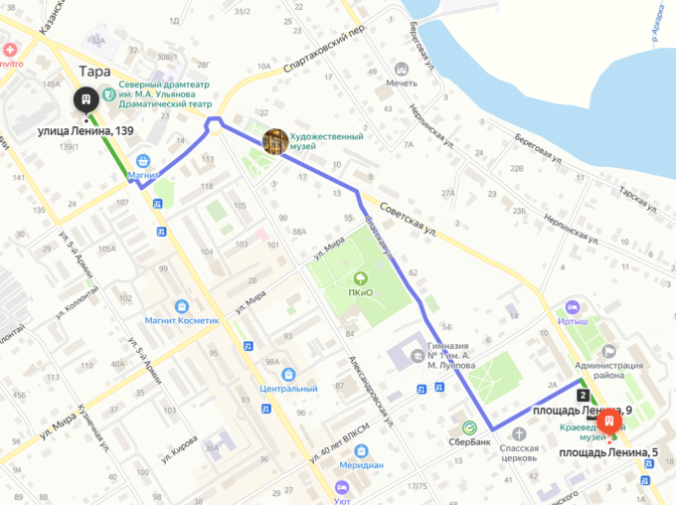
Дополнительная информация | - Муниципальное бюджетное учреждение культуры «Тарский историко-краеведческий музей» Тарского муниципального района Омской области  Адрес: 646530, Омская область, г. Тара, пл. Ленина, 8  Телефон/факс: 8 (38171) 2-15-46  Электронная почта: muzeitarsky@yandex.ru  Адрес сайта: www.muzeumtara.ru  понедельник-среда: с 9.00 до 18.00  четверг: с 9.00 до 20.00  пятница: с 9.00 до 16.45  воскресенье: с 10.00 до 16.00  суббота: выходной день  последний день месяца: санитарный день  Право на бесплатное посещение музея (без проведения экскурсии экскурсоводами) представляется:  - лицам до 18 лет (последняя среда каждого месяца, согласно постановлению Правительства РФ от 12.11.1999 № 1242 «О порядке бесплатного посещения музеев лицами, не достигшими 18 лет»);  - многодетным семьям (последняя среда каждого месяца, согласно указу Президента РФ от 05.05.1992 № 431 «О мерах по социальной поддержке многодетных семей»);  - студентам ВУЗов (постоянно, согласно ФЗ от 22.08.1996 № 125 «О высшем и послевузовском профессиональном образовании»).  2)  - Доходный дом купца Рамма. Адрес: площадь Ленина, 5. Постройка конца XIX века, памятник архитектуры регионального значения.  - Торговый дом Волковых (Орлова). Адрес: площадь Ленина, 7–8. Постройка XIX века, памятник архитектуры регионального значения.  - Особняк купца Машинского. Адрес: площадь Ленина, 9. Постройка XIX века, памятник архитектуры регионального значения.  - Дом купца Шанского (Шаинского). Адрес: улица Ленина, 139. Постройка XIX века, памятник архитектуры регионального значения.

